# Профилактика буллинга. Как распознать буллера и жертву?

(рекомендации для родителей)

В современном мире мы нередко встречаемся с проявлениями насилия и жестокости. К сожалению, зачастую это явление происходит среди детей.

Буллинг – систематически повторяющееся враждебное и неэтичное отношение одного или группы людей, направленное против другого человека.   Такое явление может проявиться в любом коллективе: школьном, студенческом или трудовом.

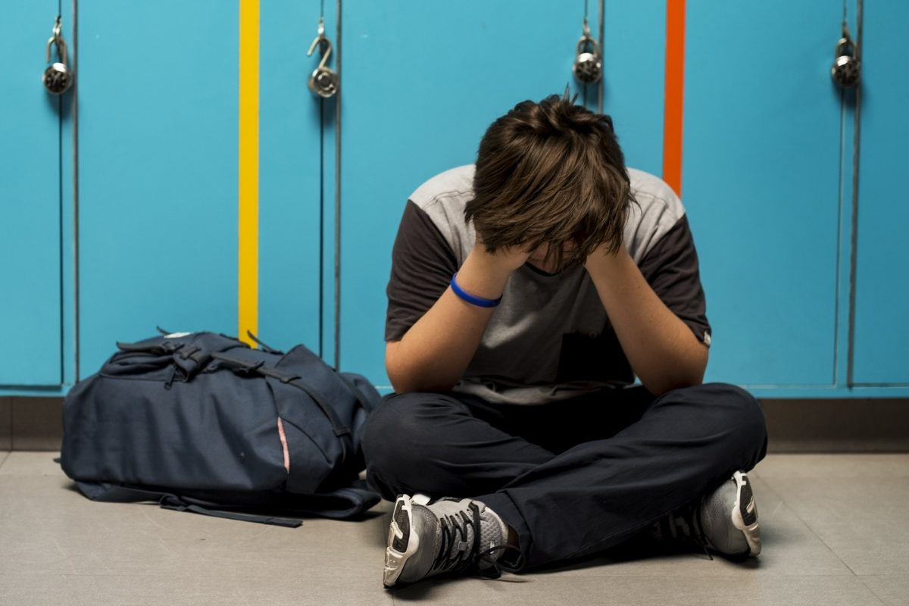

Зачинщиков травли называют «буллерами». Ими чаще всего становятся дети, которые обладают следующими чертами:

* агрессивностью,
* импульсивностью,
* слабым самоконтролем,
* желанием самоутвердиться за счет других.

Им присуще стремление выступать в роли лидера и быть в центре внимания.

Как правило, один или два ребенка начинают травлю, а остальные становятся их «союзниками» из страха, что ситуация может обернуться не в их пользу. Свидетели также опасаются быть вовлеченными в этот процесс, поэтому в большинстве случаев остаются в стороне. Остановить зачинщиков очень сложно. Если они видят, что никто не протестует в ответ на их действия, формируется понятие, что такое поведение нормально.

## Буллинг: виды травли и кто становится жертвой?

Чаще всего мы думаем, что мишенью травли в школе становится ребенок, который сильно отличается от других. В первую очередь это касается внешности ребенка: не соответствующая моде одежда, неопрятный внешний вид, психофизические особенности, черты другой национальности...

Однако примеры показывают, что жертвами буллинга становятся дети, внешне ничем не отличающиеся от своих одноклассников. Также провоцирующими факторами для запуска буллинга могут стать личностные особенности – низкая самооценка, склонность к самообвинению, страх, тревожность. При этом постоянное психологическое давление со стороны сверстников может еще больше снижать самооценку и повышать уровень тревожности. Получается замкнутый круг.

**Буллинг подразделяется на несколько видов:**

* физический  — удары, пинки, толчки, отбирание вещей;
* психологический  — оскорбления, изоляция, критика, насмешки, запугивание, распространение «слухов», «сплетен»;
* экономический  — вымогательство денег.

## Как понять, что ребенок стал жертвой буллинга?

Родителям очень важно знать признаки поведения ребенка, который может находиться в позиции жертвы буллинга:

1. Ребенок ищет любые возможности не ходить в школу: жалуется на плохое самочувствие, часто болеет, прогуливает занятия.

2. Не имеет друзей. Не рассказывает и не вспоминает одноклассников, однокурсников.

3. Снижается учебная мотивация и, как следствие, происходит ухудшение успеваемости.

4. Не хочет участвовать во внеучебных мероприятиях.

5. Старается избегать разговоров об учреждении образования.

6. Неожиданно начинает терять карманные деньги и личные вещи. Может прийти домой в порванной одежде или со сломанными вещами. При этом его объяснения невнятны.

7. Настроение часто подавленное, замкнут, может плакать без видимой причины.

8. В поведении появляется раздражительность, агрессивность. В сложной ситуации может отмечаться саморазрушающее поведение (травмирует себя, обвиняет себя в неудачах, пытается убежать из дома или говорит о самоубийстве).

## Что делать, если буллинг проявляется в отношении Вашего ребенка?

Ребенок, пострадавший от буллинга в большинстве случаев убежден, что взрослые не смогут ему помочь или ухудшат ситуацию, а нападки сверстников станут еще более частыми. Поэтому необходимо объяснить ребенку, что вы можете стать его союзником в решении данной ситуации. Убедите его, что будете хранить информацию втайне и вместе с ним решите, какие шаги возможно предпринять.

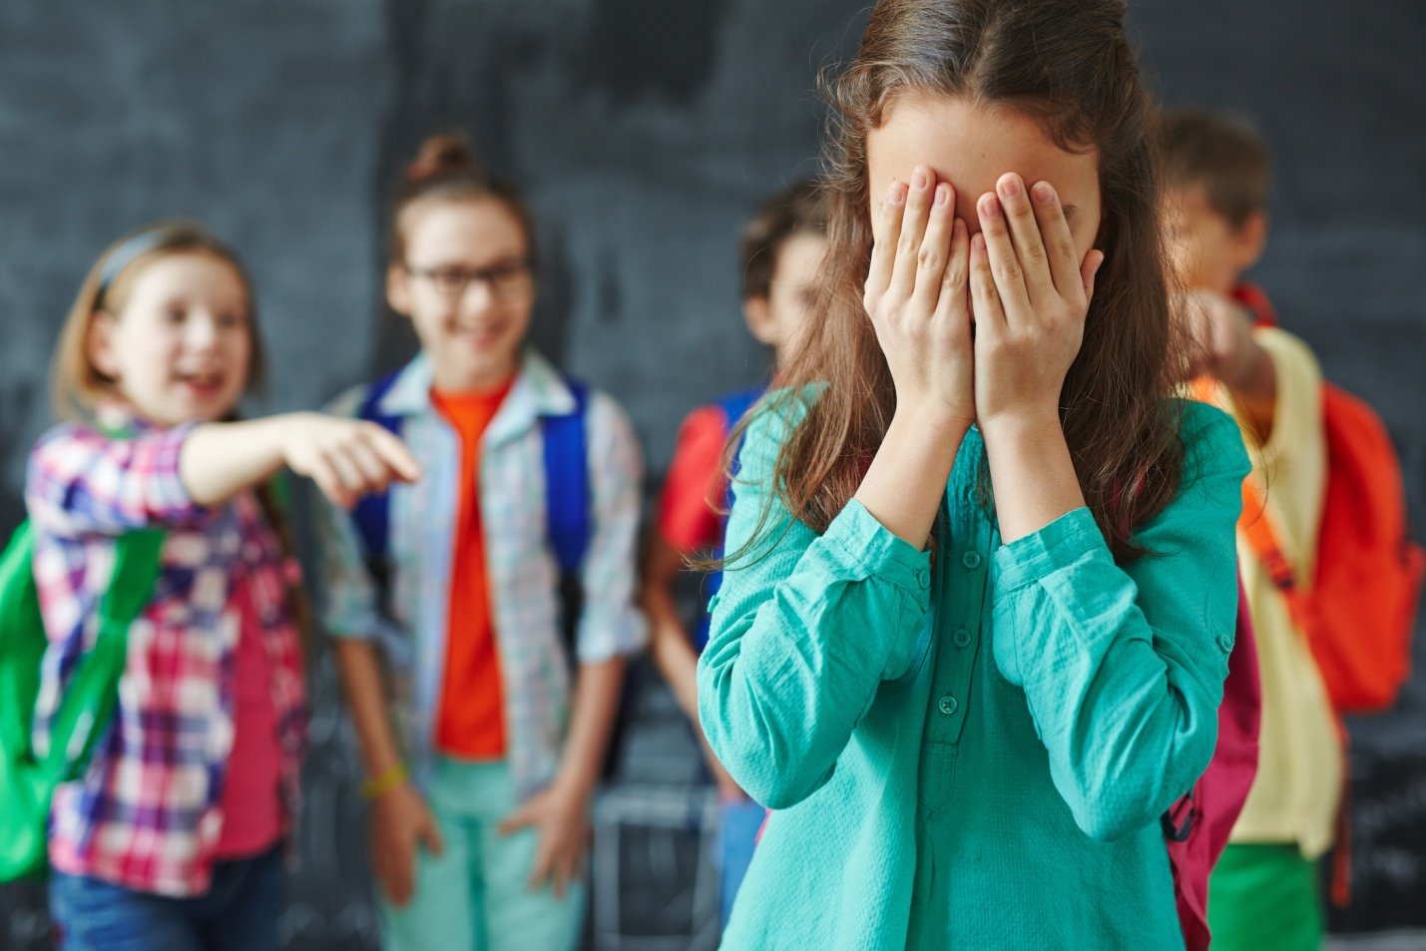

Также ребенок может не рассказывать о произошедшем, так как считает это «ябеничеством». Необходимо разъяснить ребенку разницу между понятиями «ябедничать» и «сообщать». Важно объяснить, что пассивная позиция жертвы при буллинге, только усугубляет ситуацию, поэтому необходимо принимать меры.

## Рекомендации для родителей:

1. Поддержите своего ребенка, спокойно выясните историю событий, с чего все началось, как развивалось и что происходит в настоящее время.

2. Вместе с ребенком подумайте, что могло быть причиной начала буллинга. Если, например, ребенок пострадал по причине своей замкнутости, застенчивости, то возможно использовать это как мотивацию для изменений. Именно сейчас ребенку необходимо обрести уверенность и научиться постоять за себя. Рассмотрите возможность посещения ребенком секции или кружков, где он сможет обрести уверенность, повысить самооценку, найти друзей.

3. Поставьте в известность классного руководителя. Обсудите с ним пути решения проблемы. Классный руководитель может пересмотреть полномочия и обязанности учащихся в классе, поможет иначе реализоваться детям, которые осуществляют травлю.

4. Обратитесь к школьному психологу. Необходимо помочь ребенку найти внутренние и внешние ресурсы в этой ситуации. Важно понимать, что при обращении к школьному психологу с «буллером» будет также проведена работа.

5. Обсудите вместе с ребенком варианты возможных выходов из ситуации, используя конструктивные пути решения конфликтов.

6. Важно научить ребенка постоять за себя в случае, если другие не хотят устанавливать и соблюдать договоренности,  при этом объяснив разницу между защитой и нападением. Если ребенок обучается в начальной школе, с ним можно поиграть в ролевые игры, в ходе которых ребенок сможет отработать все важные для преодоления насилия навыки. Если Вы испытываете затруднения, попросите помощи у школьного психолога.

7. Ведите дневник. Необходимо систематически записывать ситуации, связанные с буллингом. Что спровоцировало, кто участвовал, какие действия предпринимались.

8. Поговорите с обидчиком в присутствии законных представителей, проясните для себя причины его поведения, попытайтесь рассмотреть пути примирения.

9. Стоит ли уходить из школы? Если ситуация не запущена, то дайте ребенку возможность её решить, естественно при поддержке родителей и педагогов. При серьезно нанесенном ущербе психике ребенка, лучше сменить школу или класс. Но помните! Если не помочь ребенку вырасти из жертвы, то ситуация может повториться!

Дети, которые травят других, тоже могут приходить домой с синяками, поцарапанные и с порванной одеждой. У них могут появляться дополнительные карманные деньги и вещи, которые они себе не могут позволить. Они также могут грубо отзываться об одноклассниках.

Первым делом нужно признать, что ребенок действительно является обидчиком. После этого твердо решить, что это не должно сходить ему с рук.

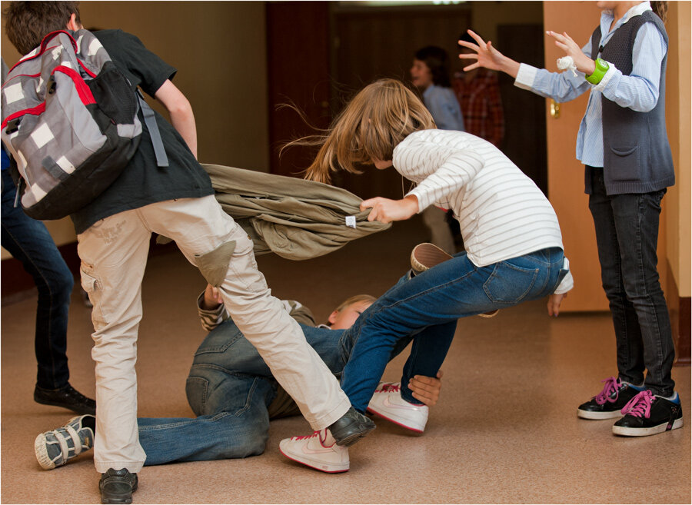

## Рекомендации для коррекции поведения буллера:

1. Найдите альтернативу, которая поможет ребенку по-другому заявить о себе. Запишите его в спортивную секцию, кружок, поощряйте активное участие в жизни класса.

2. Соблюдайте последовательность. Если принято решение наказать определенным способом – значит нужно идти до конца без каких-либо поблажек. Без протестов дело не обойдется, но, четко понимая, для чего все это делается, настоять на своем будет куда проще.

3. Ограничьте доступ сына или дочери к возможным источникам агрессии: видеоиграм, музыке, фильмам и т.д.

4. Всегда находите время обсудить школьные конфликты. Это поможет понять корень проблемы.

5. Научите ребенка не реагировать на провокации агрессией и подскажите другие варианты выхода из таких ситуаций.

6. Следите за собой. Поведение детей во многом зависит от окружающей среды, но в первую очередь – от обстановки дома. Если один родитель относится нетерпимо к недостаткам другого, то и ребенок будет вести себя соответствующе.

7. Подумайте, как решаются проблемы и конфликты в вашей семье. Обговариваются ли проблемы конструктивно в семейном кругу? Собственный пример при решении трудностей без агрессии и насилия — это лучший метод предотвращения негативного поведения в школе.

Настройтесь на то, что процесс переоценки буллером своего поведения закончится не так быстро, как хотелось бы, и он будет непростым. Терпение, понимание близких людей и правильная реакция на действия ребенка – залог его успешного «перевоплощения» в доброго, понимающего и спокойно реагирующего на провоцирующие факторы человека.